IP1X-IP4X试验探棒

使

用

说

明

书
深圳市创鑫仪器有限公司
Tel：0755-23702756
Fox：0755-23702756-804
http://www.szcx17.com

IP1X试验探棒

一、概述
试验钢球是满足IEC 60529 & GB 4208标准要求，在IP防护测试中用于模拟手臂，主要用于IP防护等级测试的第一位特征数字1、及附加字母A项目的测试。在防止接近危险部件的试验要求中，A型试验探棒需带50±5N推力。

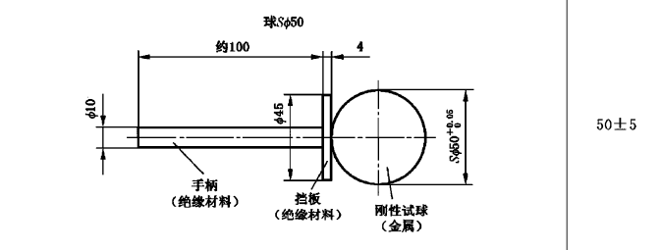

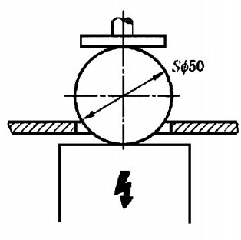
二、使用方法
- 如图所示，球体不能触及带电部件或不能接近危险部件。
- 在防止接近危险部件的试验要求中，试验钢球需配合推拉力计使用，钢体需对防护层施加50±5N推力。

三、注意事项：
  - 试验钢球较重，防止滑落伤及人体和试样。
  - 试验钢球球体为钢材磨制，定期保养，注意防锈。

IP2X试验探棒

一、概述：
标准试验指是满足IEC 61032 & GB 16842标准要求，在IP防护测试中用于模拟手臂，主要用于IP防护等级测试的第一位特征数字2、及附加字母B项目的测试。在防止接近危险部件的试验要求中，B型试验探棒需带10±1 N推力。
二、使用方法
- 如图所示，标准试验指的关节部分不能触及带电部件或不能接近危险部件，并且50mm-20mm的挡板不能进入。
- 防止接近危险部件的试验要求中，B型试验探棒需带10±1N推力。一般配合推拉力计使用。
- 在防触电测试中，需要接线和配置电源、灯泡装置。
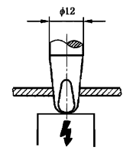
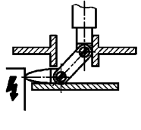
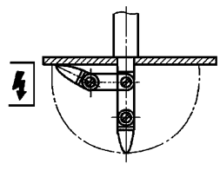
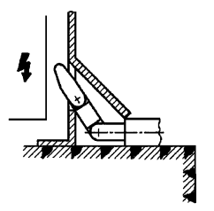
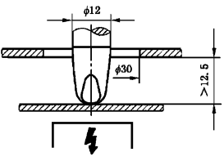
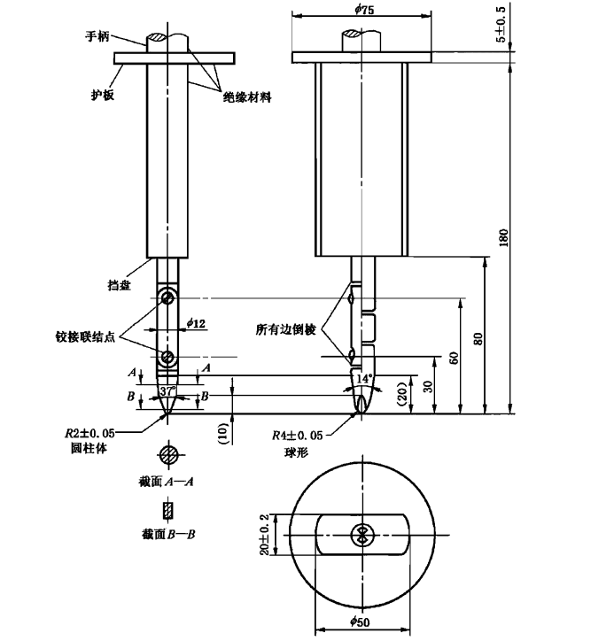

三、注意事项：
  - 试验探棒为精密不锈钢产品，使用中轻拿轻放，注意保养。

IP30、IP40试验探棒
一、概述：
C、D试验探棒是满足IEC 60529 & GB 4208标准要求，在IP防护测试中用于模拟工具和金属线，主要用于IP防护等级测试的第一位特征数字3/4、5、6及附加字母C/D项目的测试。
在防止接近危险部件的试验要求中，C型试验探棒需带3±0.3N推力，D型试验探棒需带1±0.1N推力。
二、使用方法
- 如图所示，标准试验指的关节部分不能触及带电部件或不能接近危险部件，并且35mm的圆挡板不能进入。
- 防止接近危险部件的试验要求中，C、D型试验探棒需带3±0.3N N或1±0.1N推力。
注意：不带推力产品请配合推拉力计使用。
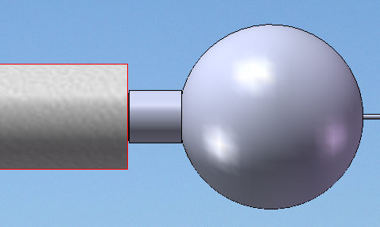
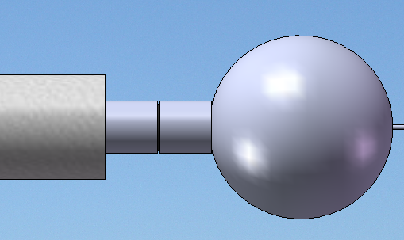
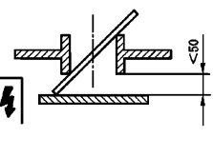
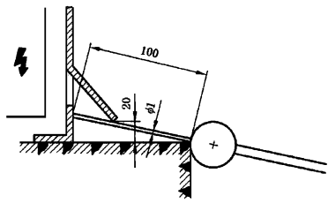
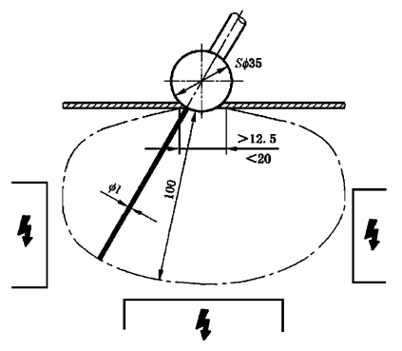

三、注意事项：
  - 请不要轻易调整推力，如需调整，请使用分辨精度至少为0.033N仪器对C、D型试验探棒进行校准。
  - 由于试验探棒较为精密机械产品，使用时请轻拿轻放，妥善保管。
  - 试验探棒顶部可能会生锈，注意保养防护。

